 | УНИВЕРЗИТЕТ У ПРИШТИНИ - МЕДИЦИНСКИ ФАКУЛТЕТ  КОСОВСКА МИТРОВИЦА, Анри Динана бб | 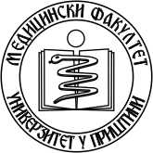
 | 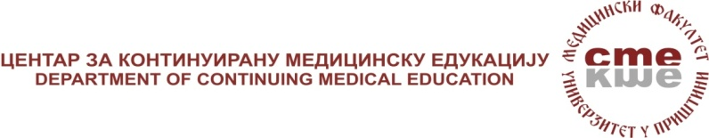

Здравствени савет Србије расписује
ЈАВНИ ПОЗИВ
за акредитацију програма континуиране едукације
Сви заинтересовани субјекти који могу спроводити поступак континуиране едукације (у даљем тексту: КЕ) здравствених радника и здравствених сарадника према Правилнику о ближим условима за спровођење континуиране едукације за здравствене раднике и здравствене сараднике (''Службени Гласник РС'', бр. 2/11) треба да доставе поштом своје предлоге програма надлежној Комори здравствених радника:
Лекарска комора Србије (ул. Краљице Наталије 1-3, 11000 Београд)
Стоматолошка комора Србије (ул. Узун Миркова 3/III, 11000 Београд)
Комора медицинских сестара и здравствених техничара Србије (ул.Теразије 27/II, 11000 Београд)
Комора биохемичара Србије (ул. Стојана Аралице 10/3, I спрат, 11070 Нови Београд)
Фармацеутска комора Србије (ул. Мутапова 25, 11000 Београд)
Програме КЕ за здравствене сараднике треба доставити канцеларији Здравственог савета Србије (ул. Немањина 22-26, 11000 Београд).
Програми се достављају у једном примерку. Сваки програм се мора посебно пријавити и приложити у посебној коверти. Програми КЕ се могу доставити:
- од 15. до 30. јануара 2018,
- од 1. до 15. априла 2018,
- од 1. до 15. јула 2018. и
- од 1. до 15. октобра 2018. године.
Здравствени савет ће разматрати само комплетне предлоге програма континуиране едукације, који обухватају:
- Попуњену „Пријаву за акредитацију програма континуиране едукације“ која се може преузети са веб странице Здравственог савета. У пријави мора да буде наведен тачан датум извођења КЕ, а у случају промене термина организатор је дужан да о томе обавести надлежну комору најмање три недеље пре извођења КЕ.
- „Пријава за акредитацију програма континуиране едукације“ мора да буде потписана и печатом оверена од стране организатора КЕ.
- Сажетак програма едукације дужине до 500 речи, са максимално 5 референци.
- Програм КЕ мора да садржи сатницу, теме и предаваче.
- Кратке биографије предавача, са подацима о њиховим квалификацијама/искуству за спровођење предложеног едукативног програма (у формату датом на веб страници Здравственог савета). Довољан је електронски потпис предавача на датом формулару.
- Потписом и печатом оверену одлуку органа надлежног за рецензирање (контролу квалитета) програма КЕ у оквиру установе/удружења предлагача којом се потврђује да је пријављени програм КЕ одобрен и рецензиран. Предавач/организатор КЕ не може да буде рецезент свог сопственог програма КЕ.
- Свако удружење које акредитује програм КЕ дужно је да достави фотокопију решења о регистрацији од стране Агенције за привредне регистре.
- Потврда о интелектуалној својини, потписом и печатом оверена од стране организатора програма континуиране едукације.
Резултате акредитације Здравствени савет Србије ће објавити на својој веб страници у виду Збирне табеле оцењених програма КЕ и то: 5. марта 2018, 21. маја 2018, 20. августа 2018. и 19. новембра 2018. године.
Све додатне информације и помоћ око акредитовања можете добити у Центру за континуирану медицинску едукацију Медицинског факултета Приштина - Косовска Митровица.
Управник центра за КМЕ Проф. др Саша Совтић 064/ 841-28-57; и референт центра за КМЕ Саша Стефановић 064/ 841-28-77;
Управник Центара за КМЕ

Проф. др Саша Совтић с.р.

